公民、经济与社会（中一至中三）
「三分钟概念」动画视像片段系列﹕
「自我概念」
教学指引

一. 动画视像片段名称：「自我概念」
二. 动画视像片段长度：约3分钟
三. 相关公经社单元：单元 1.1 自我理解与 生活技能
四. 动画视像片段简介： 由教育局课程发展处个人、社会及人文教育组制作。动画视像片段运用生活化例子深入浅出地扼要说明「自我概念」概念。
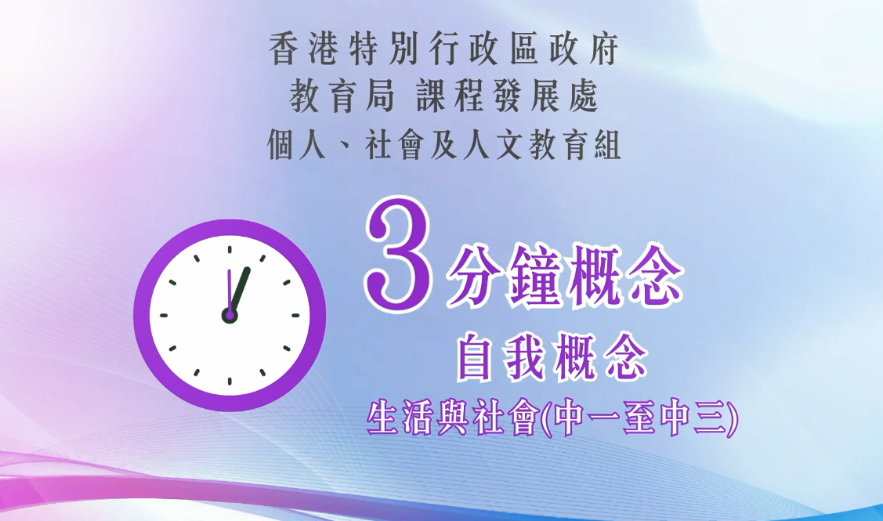
公民、经济与社会（中一至中三）

短片连结：https://emm.edcity.hk/media/%E5%85%AC%E6%B0%91%E3%80%81%E7%B6%93%E6%BF%9F%E8%88%87%E7%A4%BE%E6%9C%83%E3%80%8C%E4%B8%89%E5%88%86%E9%90%98%E6%A6%82%E5%BF%B5%E3%80%8D%E5%8B%95%E7%95%AB%E8%A6%96%E5%83%8F%E7%89%87%E6%AE%B5%E7%B3%BB%E5%88%97%EF%BC%9A%EF%BC%888%EF%BC%89%E8%87%AA%E6%88%91%E6%A6%82%E5%BF%B5+%28%E9%85%8D%E4%BB%A5%E4%B8%AD%E6%96%87%E5%AD%97%E5%B9%95%29/1_fws1f9vr

五. 教学提示：教师在向学生播放「自我概念」动画视像片段后，必须向学生说明以下要点﹕
1)建立正面自我概念的方法 | - 教师应向学生指出建立正面的自我概念，以及掌握多种生活技能对青少年的身心成长最为重要。教师须向学生进一步指出每个人都有强项及弱项，学生应多接纳和欣赏自己的特质，无需跟别人比较。教师可建议学生多参加有益身心的活动，从而了解自己的兴趣、能力、志向和潜能。学生应虚心接纳师长的建议，主动改进自己，以乐观积极的态度面对成长挑战，为自己的人生及社会的共同福祉努力奋斗。有关青少年心理健康的资讯，教师可参阅以下资源﹕  卫生署学生健康服务–青少年心理健康https://www.studenthealth.gov.hk/tc_chi/health/health_ph/health_ph_young.html
2)提防不良行为，提升自我概念 | - 教师应向学生指出健康、有意义的生活，培养良好的行为和热心公益的习惯对青少年非常重要。教师须向学生进一步指出青少年的心智尚未完全成熟，部分自我概念较弱的青少年或会认为自己无法从正面的行为取得别人认同，错误地认为通过不良行为如吸烟、欺凌别人能突显自我价值，从而取得别人认同。教师必须恳切地向学生指出染上不良行为对自己、家人、朋友和社会带来严重后果，包括有可能影响前途和需承担法律后果。学生应透过健康的群体活动、体育活动和公益服务来发展才能、获得成功感和满足感，以建立丰盛人生。
3)香港特别行政区政府在支持青年发展的政策 | - 教师应向学生指出香港特别行政区政府一直致力提供多元化的培训、交流和创业的机会让香港青年认识就业趋势，制定短期和长期的人生目标，把握发展机遇，应对未来的挑战，对社会、国家作出贡献。教师可进一步向学生说明以下政策﹕1)民政及青年事务局已于2022年12月发布《青年发展蓝图》，整全地勾划香港政府未来长期青年发展工作的理念和方针、具体行动、措施和成效指标等，并由民政及青年事务局负责推动和协调相关政策局共同落实。2)政府在2018年成立了青年发展委员会，致力推动跨局和跨部门协作，积极促进青年的发展，协助青年选择合适的学业出路、帮助青年发展事业和向上流动，并加强与青年人沟通。有关民政及青年事务局和青年发展委员会在青年发展的工作，可参阅以下资源﹕  民政及青年事务局–青年发展  https://www.hyab.gov.hk/tc/policy_responsibilities/Social_Harmony_and_Civic_Education/youth.htm  青年发展委员会–青年发展项目  https://www.ydc.gov.hk/tc/programmes/introduction.html

六. 巩固学习问题：（见下页）

「三分钟概念」动画视像片段系列﹕
「自我概念」
工作纸

甲 填充题
在空格填上正确的答案。
心理学家罗杰斯（Carl Rogers）提出「自我概念」由三个元素所构成，包括：

别人眼中的我
（别人对自己的看法）

自我概念

（个人对自己的看法）

（自己希望成为一个怎样的人）
理想我
真我

乙 配对题
试将以下例子与「自我概念」三元素正确地连结起来。

例子 |  |  |  | 「自我概念」  三元素
婉惠爱唱歌，参加过不少歌唱比赛。虽然从未得过奖，但她相信不断改进技巧之后，将来可以成为歌星。 |  |  |  | 真我
志辉作任何事都要求很高，他以为同学会认为他爱挑剔。但其实同学认为志辉是做事认真和谨慎。 |  |  |  | 理想我
翠宜喜欢不同运动，是排球队队长，她认为自己是一个好动的人。 |  |  |  | 别人眼中的我

丙 短答题
我们可以怎样更好地认识自己？
参考答案：
多与师长、家人或信任的朋友倾谈有关自己的想法，聆听他
们对自己的意见，从而对自己的理解作出反思。

完

